Activité 1: Le cycle de l’eau.
Objectifs :
- Connaître les différents états et changements d’état de la matière
Contexte :
Mélanie est en train de boire un rafraîchissant verre d’eau sur sa terrasse en été lorsqu’elle est prise d’une soudaine angoisse ! Elle court vers sa mère et lui demande « Maman, si les rivières coulent toujours vers le bas, comment peut-il encore y avoir de l’eau au dessus ?! ». Sa mère la regarde avec de grands yeux ronds.
Mélanie a t-elle raison ? Sinon comment la rassurer ?
Document 1. Le cycle de l’eau.
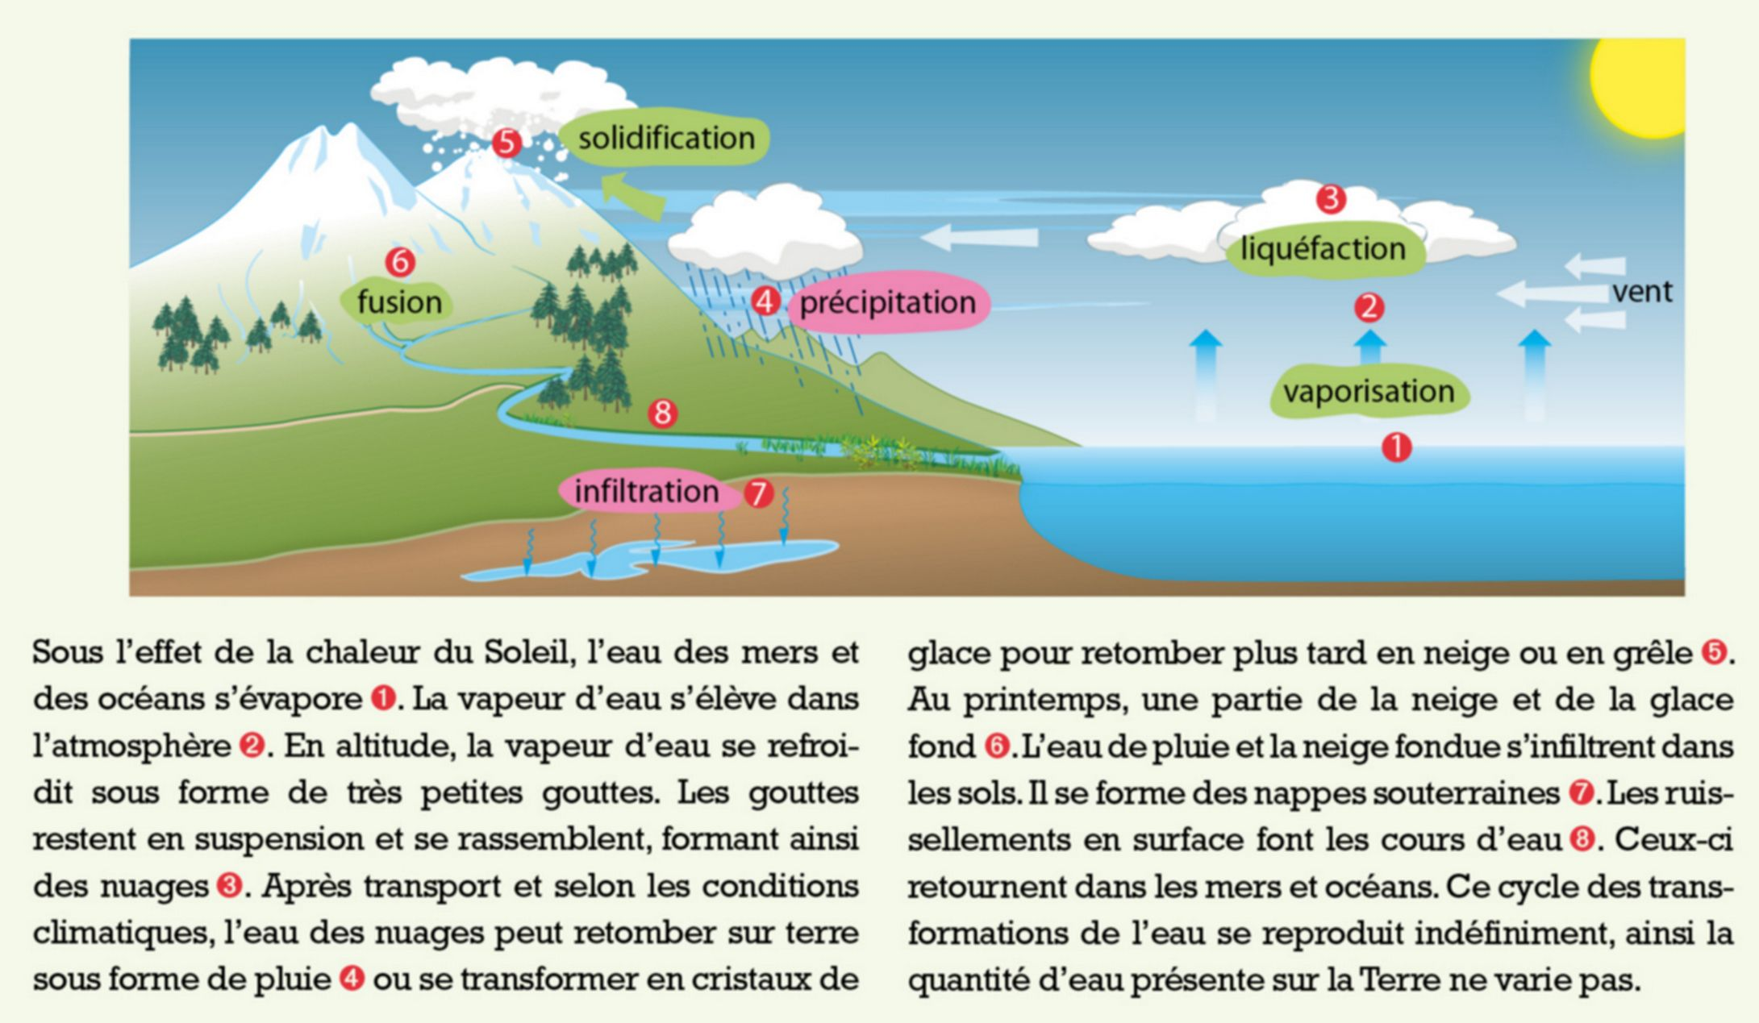

Document 2. Vidéo.
https://www.youtube.com/watch?v=7ZKPR5MIlOE


Votre mission-travail à réaliser :
- Sous combien d’états physiques l’eau existe-t-elle sur Terre ?
…………………………………………….……………………………………………………………………………………………………….……………………………...
…………………………………………….……………………………………………………………………………………………………….………………………………
- Relève les noms des changements d’état de l’eau cités dans le document et les vidéos.
…………………………………………….……………………………………………………………………………………………………….……………………………...
…………………………………………….……………………………………………………………………………………………………….………………………………

- D’où provient la chaleur nécessaire à l’évaporation des mers et des océans ?
…………………………………………….……………………………………………………………………………………………………….……………………………...
…………………………………………….……………………………………………………………………………………………………….………………………………
- Pourquoi la quantité totale d’eau sur Terre reste-t-elle inchangée ?
…………………………………………….……………………………………………………………………………………………………….……………………………...
…………………………………………….……………………………………………………………………………………………………….………………………………
- Complète le schéma ci-dessous avec les noms des changements d’état :

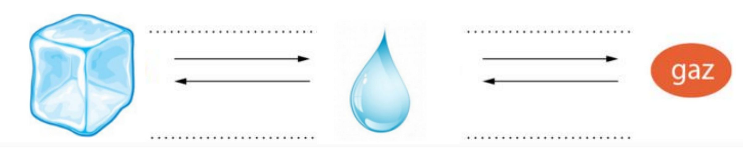
- Quelle explication proposes-tu pour calmer Mélanie ?
…………………………………………….……………………………………………………………………………………………………….……………………………...
…………………………………………….……………………………………………………………………………………………………….………………………………
…………………………………………….……………………………………………………………………………………………………….……………………………...
…………………………………………….……………………………………………………………………………………………………….………………………………
…………………………………………….……………………………………………………………………………………………………….……………………………...
…………………………………………….……………………………………………………………………………………………………….………………………………

